Aluna: Kauani Nicole Alves

Professor: Lucas de Mattos

Máteria: Banco de Dados

Relatório – Criação e Manipulação de Banco de Dados

Salto Veloso, 08 de Outubro de 2026

1. INTRODUÇÃO
Banco de dados é um sistema usado para guardar e organizar informações.
No nosso projeto, utilizamos um Banco de Dados Relacional. Ele organiza as informações em tabelas e permite relacionar os dados.
Para trabalhar com o banco, utilizamos o Laragon e comandos SQL.
Neste relatório serão explicados o banco relacional, as tabelas, as Views, as Stored Procedures e os Triggers.
---
2. BANCO DE DADOS RELACIONAL
O nosso banco é relacional porque os dados ficam organizados em tabelas que podem ter relação entre si.
Por exemplo, podemos ter uma tabela de clientes e outra de pedidos. Um pedido pode estar relacionado a um cliente.
O banco relacional ajuda a deixar as informações mais organizadas e fáceis de encontrar.
Vantagens
- Organiza os dados;
- Facilita as consultas;
- Evita informações repetidas;
- Permite relacionar tabelas;
- Facilita o controle das informações.
---
3. LARAGON E SQL
O Laragon é um programa usado para criar um ambiente de desenvolvimento no computador.
Ele permite trabalhar com banco de dados e servidores localmente.
Já o SQL é a linguagem usada para trabalhar com o banco de dados.
Com SQL podemos:
- Criar tabelas;
- Inserir dados;
- Alterar dados;
- Excluir dados;
- Consultar informações.
Alguns comandos SQL são:
SELECT
Usado para consultar dados.
INSERT
Usado para inserir dados.
UPDATE
Usado para alterar dados.
DELETE
Usado para excluir dados.
---
4. TABELAS
As tabelas são usadas para armazenar as informações do banco.
Elas possuem colunas e linhas.
Por exemplo, uma tabela de clientes pode ter:
ID| Nome| E-mail
1| Kauani | kauani18@email.com
2| Thais | ThaisC@email.com
Cada linha representa um cliente.
As tabelas podem armazenar informações como:
- Clientes;
- Produtos;
- Funcionários;
- Usuários;
- Pedidos;
- Vendas.
As tabelas são a parte principal do banco, pois é nelas que os dados ficam armazenados.
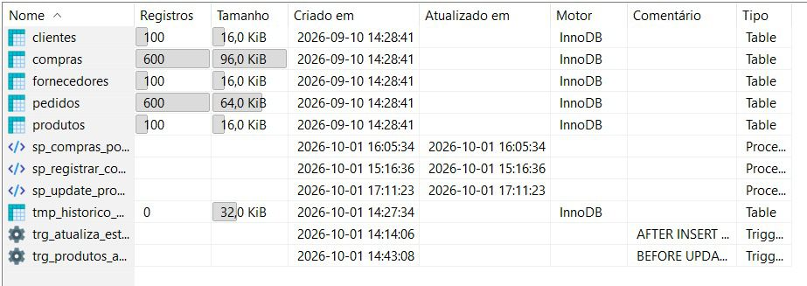

5. VIEWS
A View é usada para mostrar informações do banco de uma maneira mais fácil.
Ela funciona como uma consulta pronta.
Por exemplo, podemos criar uma View para mostrar somente o nome dos clientes e seus pedidos.
A View facilita a consulta porque não precisamos escrever toda a consulta SQL novamente.
Para que serve?
A View pode ser usada para:
- Mostrar informações;
- Facilitar consultas;
- Organizar os dados;
- Mostrar somente as informações necessárias.
---
6. STORED PROCEDURES
A Stored Procedure é um conjunto de comandos SQL que fica salvo no banco.
Ela serve para realizar uma tarefa específica.
Por exemplo, podemos criar uma Procedure para buscar todos os clientes.
Depois, basta chamar a Procedure para executar o comando.
Para que serve?
A Procedure pode:
- Consultar dados;
- Inserir dados;
- Alterar dados;
- Excluir dados;
- Automatizar tarefas.
Ela é útil porque evita escrever os mesmos comandos várias vezes.
---
7. TRIGGERS
O Trigger é uma ação automática do banco de dados.
Ele acontece quando alguma ação é realizada em uma tabela.
Por exemplo, quando um dado é alterado, o Trigger pode registrar essa alteração automaticamente.
Ele pode acontecer quando fazemos:
- INSERT;
- UPDATE;
- DELETE.

Para que serve?
O Trigger pode ser usado para:
- Registrar alterações;
- Atualizar informações;
- Criar registros automaticamente;
- Ajudar no controle dos dados.
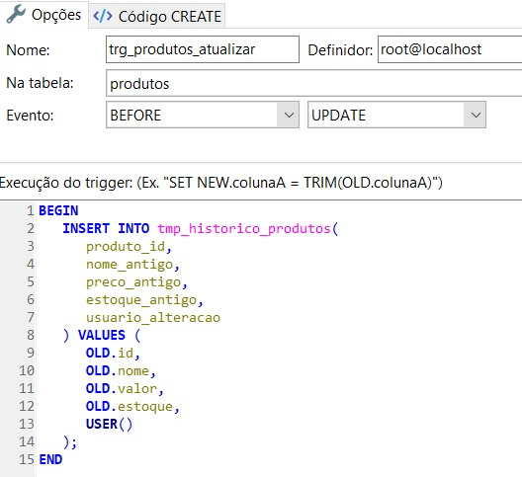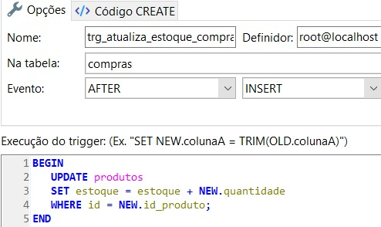

8. DIFERENÇA ENTRE OS RECURSOS
Cada recurso possui uma função diferente.
Recurso| Função
Tabela| Guarda os dados
View| Mostra os dados
Procedure| Executa comandos salvos
Trigger| Executa uma ação automaticamente
Todos eles ajudam no funcionamento e na organização do banco de dados.
---
9. CONCLUSÃO
Com este projeto, aprendemos um pouco mais sobre banco de dados relacionais e SQL.
Aprendemos que as tabelas servem para guardar informações, as Views ajudam a mostrar os dados, as Stored Procedures executam comandos salvos e os Triggers realizam ações automaticamente.
Também aprendemos a utilizar o Laragon para trabalhar com o banco de dados.
O projeto foi importante para entender melhor como os bancos de dados são usados na programação e como eles ajudam a organizar as informações de um sistema.
REFERÊNCIAS
Materiais utilizados nas aulas de Banco de Dados e SQL.
Documentação do MySQL/MariaDB.

